|  |
| --- |
| **TÍTULO DEL PROYECTO EN MAYÚSCULAS. EXTENSIÓN MÁXIMA DE 35 PALABRAS** |
| **Carnet 1 – Nombre completo del estudiante** |

**Resumen**

El objetivo del proyecto es optimizar el uso de estaciones base y sensores en un sistema de agricultura mediante el uso de matrices de frecuencia y patrones. Estas matrices, se representan como F_ns y F_nt, se utilizan para recopilar datos de sensores de suelo y de cultivo en distintas estaciones base. A través de un proceso de agrupamiento, las estaciones con patrones similares se agrupan, lo que reduce el número de estaciones necesarias sin perder la calidad de los datos. Las matrices de patrones (Fp_ns y Fp_nt) se generan a partir de las matrices de frecuencia, binarizando los datos para identificar patrones en los sensores. Posteriormente, se generan matrices reducidas (Fr_ns y Fr_nt) que agrupan las filas con patrones iguales, optimizando aún más el sistema. Finalmente, se genera un gráfico que visualiza las relaciones entre estaciones base y sensores, proporcionando una herramienta útil para el análisis.

**Palabras clave**

Matrices, nodos, objetos, archivos y campos.

***Abstract***

*The objective of the project is to optimize the use of base stations and sensors in an agricultural system through the use of frequency and pattern matrices. These matrices, represented as F_ns and F_nt, are used to collect data from soil and crop sensors at various base stations. Through a clustering process, stations with similar patterns are grouped together, reducing the number of required stations without compromising data quality. The pattern matrices (Fp_ns and Fp_nt) are generated from the frequency matrices by binarizing the data to identify patterns in the sensors. Subsequently, reduced matrices (Fr_ns and Fr_nt) are created by grouping rows with identical patterns, further optimizing the system. Finally, a graph is generated that visualizes the relationships between base stations and sensors, providing a useful tool for analysis.*

***Keywords***

*Traducción al idioma inglés de las palabras clave.*

**Introducción**

La optimización de sistemas agrícolas es crucial para aumentar la sostenibilidad y rentabilidad de las actividades agrícolas. El uso de tecnología avanzada como sensores, drones y algoritmos de Machine Learning está revolucionando la forma en que se gestionan los cultivos. Este ensayo presenta un proyecto diseñado para mejorar la recolección de datos en sistemas de agricultura de precisión utilizando matrices de frecuencia, matrices de patrones y matrices reducidas. A través de este enfoque, se optimiza el uso de estaciones base y sensores, lo que reduce costos y mejora la eficiencia del sistema agrícola.

**Desarrollo del tema**

1. Optimización de Estaciones Base y Sensores

En este proyecto, uno de los principales objetivos es mejorar la eficiencia en la recolección de datos en el campo agrícola, utilizando un sistema de sensores de suelo y de cultivo. El uso de estaciones base para monitorear diversos parámetros (como la humedad del suelo, temperatura, radiación solar, etc.) es crucial para gestionar los recursos de forma más precisa. Sin embargo, manejar múltiples estaciones base puede ser costoso y poco eficiente. Por eso, mediante la utilización de matrices de frecuencia, logramos identificar cuáles estaciones base están transmitiendo datos similares. Esto nos permite agruparlas de manera eficiente y reducir el número de estaciones necesarias, sin perder la calidad de los datos.

2. Manejo de Matrículas de Frecuencia

Las matrices de frecuencia como F_ns (para sensores de suelo) y F_nt (para sensores de cultivo) son esenciales para mapear los datos de manera estructurada. Cada matriz tiene como columnas las estaciones base y como filas las lecturas de los sensores. Usando este enfoque, podemos visualizar de forma clara las frecuencias de cada sensor en las estaciones y luego procesarlas para ver patrones comunes en los datos. Esta organización nos da un control preciso sobre la información que recolectamos.

3. Transformación de Datos en Patrones

Una vez que las matrices de frecuencia están completas, se transforman en matrices de patrones (Fp_ns y Fp_nt). El proceso de binarización convierte los valores mayores a cero en 1, lo que facilita la identificación de patrones en las estaciones base y los sensores. Este paso es clave para agrupar las estaciones de forma eficiente y optimizar la transmisión de datos. Al obtener los patrones, podemos entender rápidamente qué sensores están en sincronía y cuáles están desfasados.

4. Reducción de las Matrices

Para seguir optimizando, se implementa un proceso de reducción mediante la creación de las matrices Fr_ns y Fr_nt. Estas matrices agrupan las estaciones que tienen patrones similares, sumando las frecuencias de las estaciones base agrupadas. Este paso reduce el tamaño de las matrices y mejora la eficiencia en el procesamiento, ya que solo se manejan las filas agrupadas sin perder la información relevante.

5. Generación de Representaciones Gráficas

Finalmente, el sistema genera una gráfica utilizando Graphviz, que visualiza cómo se conectan las estaciones base y los sensores de suelo/cultivo. Este gráfico es importante porque ayuda a entender las relaciones entre los diferentes elementos del sistema de manera visual. Gracias a las aristas etiquetadas con los valores de frecuencia, es más fácil analizar cómo los datos fluyen entre los sensores y las estaciones. Este tipo de visualización no solo facilita la comprensión del sistema, sino que también permite identificar posibles mejoras en la infraestructura del sistema agrícola.

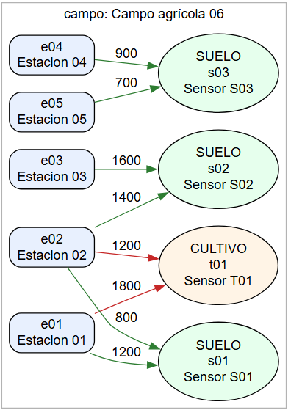

*Figura 1.* Ejemplo de grafica generada con Graphviz.

**Conclusiones**

El proyecto proporciona una solución efectiva para optimizar la infraestructura de recolección de datos en sistemas agrícolas. Utilizando matrices de frecuencias y patrones, se reduce el número de estaciones base necesarias sin comprometer la calidad de los datos. Las matrices reducidas permiten una gestión más eficiente de los sensores, mientras que las representaciones gráficas nos facilitan la visualización de las relaciones entre los componentes del sistema agrícola. Este enfoque no solo mejora la eficiencia del sistema, sino que también reduce los costos operativos, contribuyendo a la sostenibilidad en la agricultura.

**Referencias bibliográficas**

Bosch, D. J., et al. (2017). "Mathematical models and algorithms for precision agriculture." Agricultural Systems, 156, 38-55. <https://doi.org/10.1016/j.agsy.2017.06.007>

Wang, X., et al. (2020). "A review of data-driven approaches in precision agriculture." Computers and Electronics in Agriculture, 178, 105709. https://doi.org/10.1016/j.compag.2020.105709

**Extensión: de cuatro a siete páginas como máximo**

Adicionalmente, se pueden agregar apéndices con modelos, tablas, etc. Que complementan el contenido del trabajo.